SCENARIO DI APPRENDIMENTO INTEGRATO LOESS
Introduzione
In LOESS l’acquisizione di conoscenze sulla salute del suolo è facilitata utilizzando l’insegnamento e apprendimento STEM integrato che è condotto tramite il modello didattico delle 5E del Biology Science Curriculum Study (BSCS) di Bybee e colleghi (Bybee et al. 2006) e l’applicazione di approcci pedagogici innovativi (PBL, IBL, ecc).

Argomento
Suoli a rischio, conservazione del suolo, interazione uomo-ambiente, erosione idrica

Titolo
SOS! Salvate i nostri suoli!

Autori
Emma Abbate & Vittoria Buccigrossi

Riassunto
Questo scenario di apprendimento impegna gli studenti nello studio e comprensione della salute del suolo attraverso attività interattive e pratiche che esaminano le proprietà del suolo e il loro ruolo negli ecosistemi e nella società. Gli studenti studiano i tipi di suolo, conducono esperimenti in un laboratorio virtuale e analizzano la degradazione del suolo utilizzando strumenti digitali, per concludere con una sfida di presentazione. Il piano integra la ricerca sul web e attività pratiche per sviluppare competenze nell'analisi dei dati, nell'interpretazione e nella comunicazione persuasiva. Flessibile e adattabile a vari programmi di studio, pone l'accento su ecologia, biodiversità, sostenibilità, geografia fisica e interazione uomo-ambiente. Per ottimizzare i risultati di apprendimento si consiglia di avere familiarità con le immagini satellitari, i grafici e le risorse GIS.

Licenza
Attribution 4,0 international (CC BY 4,0). Questa licenza consente ad altri di remixare, modificare e sviluppare il tuo lavoro anche per scopi commerciali, a condizione che accreditino e concedano in licenza le loro nuove creazioni alle stesse identiche condizioni.

Materie
Biologia, geografia

Domande di vita reale
- Come varia il suolo in Europa?
- Che ruolo gioca il tipo di suolo nella crescita delle piante?
- In che modo il bilancio idrico e la copertura arborea influenzano la salute del suolo?
- In che modo diverse condizioni di luce influenzano la crescita e la salute delle piante?
- Quali sono le minacce più pericolose per la salute del suolo?

Obiettivi didattici
- Riconoscere le tipologie di suolo più comuni in Europa.
- Apprendere che le rappresentazioni cartografiche del suolo si possono utilizzare per adottare decisioni riguardanti la gestione del suolo.
- Sviluppare capacità di osservazione scientifica e di registrazione dei dati.
- Condurre esperimenti per osservare come diverse condizioni di luce influiscono sulla crescita e sulla salute delle piante e interpretare i risultati.
- Integrare concetti di geografia e biologia per acquisire una comprensione olistica della salute del suolo e del suo impatto ambientale.

Collegamento con il programma di studio
Questo programmazione didattica è stata ideata per promuovere l’alfabetizzazione scientifica e la consapevolezza ambientale in linea con gli obiettivi di sviluppo sostenibile e tutela ambientale presenti in molti programmi scolastici nazionali. Pone l'accento sulla comprensione del mondo naturale, sul potenziamento delle capacità di indagine e sull'applicazione delle conoscenze scientifiche, in particolare attraverso attività riguardanti scienza del suolo, crescita delle piante e sostenibilità ambientale. La programmazione affronta le competenze in materia di ricerca scientifica, tutela ambientale e sviluppo sostenibile ed è concepita per essere flessibile e replicabile in sintonia con i livelli di conoscenza di studenti medi delle scuole superiori. È inoltre in sintonia con gli Obiettivi di sviluppo sostenibile (OSS): OSS 13 (Lotta contro il cambiamento climatico) e OSS 15 (Vita sulla terra) in quanto promuove consapevolezza e azioni a favore della salute del suolo e della salvaguardia ambientale.

Età degli studenti
Tra gli 15 e i 18 anni d’età.

Tempo
Tempo di preparazione: 2-3 ore.
Prima di iniziare il modulo, gli insegnanti devono:
- Familiarizzarsi con le lezioni e raccogliere i materiali e gli strumenti tecnologici necessari.
- Ottenere ed esaminare le risorse didattiche.
- Assicurarsi che tutti gli handout richiesti siano stampati (vedi allegati).
- Pensare di assegnare alcune attività come compiti per casa o proporle come facoltative per ridurre al minimo il tempo in classe.
Tempo di insegnamento: Per completare lo scenario di apprendimento sono necessarie circa 6 ore, ma ogni lezione può essere implementata separatamente.
- Geografia: 4,5 ore.
- Biologia: 1,5 ora (versione digitale degli esperimenti di laboratorio) or 1 settimana (nel laboratorio di classe)

Risorse didattiche (materiali e strumenti online)
Materiali:
Materiali stampabili:
Se necessario. tutti gli allegati dovrebbero essere stampati, sebbene compiti, istruzioni e rubriche possano essere proiettati sulla lavagna dell'aula o condivisi digitalmente con gli studenti.
Lezione 1. Warm up. Brainstorming
- Grafico KWL stampabile
https://www.readwritethink.org/classroom-resources/printouts/chart-0
- Attività “Think -Pair-Share" (Penso-Scambio- Condivido)Organizzatore grafico
https://ophea.net/sites/default/files/2021-12/sr_tpsorganizer_ja17.pdf
- Glossario ESDAC dei termini del suolo https://esdac.jrc.ec.europa.eu/ESDB_Archive/Glossary/Glossary.pdf
Lezione 1. La sfida Migliore suolo europeo
- Organizzatori grafici per confrontare e mettere in contrasto
https://www.education.com/worksheet/article/top-hat-graphic-organizer/
- Modello di confronto
https://toolsforconqueringthecommoncore.com/wp-content/uploads/2015/04/Top_Hat-Comparison_Organizer.pdf
- Diagramma di Venn
https://www.readwritethink.org/sites/default/files/resources/lesson_images/lesson378/venn.pdf
- Allegato 1 - Schede sui tipi di suolo
Lezione 2. Esplorare l'erosione del suolo e l'erosione idrica
- Allegato 3 - Mappa mentale della degradazione del suolo
- Computer o smartphone/tablet (approccio “Bring Your Own Device” - porta il tuo dispostivo) con accesso a internet
Lezione 3. Una connessione tra salute del suolo e vegetazione: un approccio da laboratorio web
- Preparare l'attività per la crescita delle piante
  - piccoli vasi per piante (12–18, a seconda del numero di filtri luminosi e ripetizioni)
  - terriccio uniforme
  - semi di piante a crescita rapida (per es. ravanello, lattuga o fagiolo)
- Illuminazione e filtri
  - lampade da scrivania regolabili o luci per coltivazione (almeno 4-6 lampade)
  - filtri di luce trasparenti colorati (rosso, blu, verde, giallo e un controllo senza filtro)
  - lampadina bianca (utilizzare per tutte le lampade per garantire uniformità dell'intensità luminosa)
  - fonte di alimentazione elettrica e prolunghe
- Strumenti di misurazione
  - metro a nastro o righello
  - quaderno per registrare i dati
  - carta millimetrata o uno strumento di creazione di grafici digitali per la visualizzazione dei dati
  - calcolatrice per la media delle misurazioni
- Controllo dell’ambiente
  - termometro per monitorare la temperatura della stanza
  - flacone spray per innaffiare le piante
Strumenti online:
Lezione 1. La sfida Migliore suolo europeo
- Video sui tipi di suolo - guida strutturale
https://www.youtube.com/watch?v=E_llueioink
- Video sulla tassonomia del suolo
  - Inglese (opzione 1): https://www.youtube.com/watch?v=BArbrfmsxeQ
  - Inglese (opzione 2): https://www.youtube.com/watch?v=WecFKZXAiYI
  - Italiano: https://www.youtube.com/watch?v=-d0zqZN2T5I
  - Francese: https://www.youtube.com/watch?v=Gl9IyL0Smxs
  - Tedesco: https://www.youtube.com/watch?v=5DrggzLkCFw
  - Spagnolo: https://www.youtube.com/watch?v=H-vzC2mHDaM
- Soil Atlas of Europe
https://esdac.jrc.ec.europa.eu/content/soil-atlas-europe
- Vista satellitare della Terra
  - Google Earth: https://www.google.it/intl/it/earth/index.html
  - Zoom Earth: https://zoom.earth/
  - NASA WorldView: https://worldview.earthdata.nasa.gov/
  - Bing Maps: https://www.bing.com/maps?cp=39.499206%7E-104.757192&lvl=16.0
  - OpenStreetMap (OSM): https://www.openstreetmap.org/relation/112321
  - MapQuest: https://www.mapquest.com/us/colorado/80134-co-286301801
  - ArcGisEarth: https://www.esri.com/en-us/arcgis/products/arcgis-earth/overview
Lezione 2. Esplorare l'erosione del suolo e l'erosione idrica
- Perdita di suolo per erosione idrica in Europa
https://esdac.jrc.ec.europa.eu/themes/rusle2015
Lezione 2. L’app Water Balance
- L’app Water Balance
https://livingatlas.arcgis.com/waterbalance/
- Storymap - una semplice guida all'utilizzo dell'app Water Balance per gli insegnanti https://storymaps.arcgis.com/stories/9c675f92e57548b79162ecfaeeb33066
- Quaderno degli studenti e domande pratiche
https://arcg.is/08f4uH
Lezione 2. Compito dell’app Global forest watch
- L'app Global Forest Watch
https://www.globalforestwatch.org/map/
- “Come usarla” tutorial
http://www.globalforestwatch.org/howto
- Video introduttivi che spiegano l'obiettivo del progetto in più lingue
http://www.globalforestwatch.org/about/videos
Lezione 3. Una connessione tra salute del suolo e vegetazione: un approccio da laboratorio web
- Esperimento in laboratorio virtuale che esplora come i diversi colori della luce influenzano la crescita delle piante, collegando direttamente le lunghezze d'onda della luce alla fotosintesi
https://nt7-mhe-complex-assets.mheducation.com/nt7-mhe-complex-assets/Upload-20190715/InspireScience6-8CA/LS12/index.html

Criteri della strategia STEM
Sviluppare lo scenario di apprendimento LOESS aiuterà te e la tua scuola a rispettare i criteri STEM School Label. Di seguito sono riportati i criteri STEM School Label ai quali aderisce questo scenario di apprendimento.
Elementi e criteri | Come viene affrontato questo criterio nello scenario di apprendimento?
Istruzioni
Personalizzazione dell’apprendimento | Lo scenario di apprendimento comprende varie attività, come brainstorming, think-pair-share ed esperimenti pratici, che soddisfano preferenze e capacità di apprendimento diverse. Questa varietà consente agli insegnanti di differenziare l'insegnamento in base alle esigenze individuali degli studenti.
Apprendimento basato su progetti e problemi (PBL) | Lo scenario di apprendimento incorpora la metodologia PBL facendo lavorare gli studenti su domande aperte e ben definite che richiedono di elaborare in modo collaborativo soluzioni per preservare la salute dei suoli.
Educazione scientifica basata sull'indagine (IBSE) | L'IBSE è integrato in modo che gli studenti pongano domande, sviluppino ipotesi, programmino esperimenti, raccolgano dati, analizzino i risultati e condividano con i loro compagni quanto trovato sul tema dei suoli a rischio.
Implementazione del programma di studio | Lo scenario di apprendimento è progettato per essere facilmente implementato nella maggior parte dei programmi scolastici nazionali con attività in linea con gli standard e gli obiettivi educativi comunemente stabiliti nelle scuole di tutta Europa. Comporta l'integrazione di vari approcci pedagogici, tra cui il modello didattico BSC 5E, per garantire un apprendimento efficace.
Enfasi su temi e competenze STEM
Insegnamento interdisciplinare | Lo scenario enfatizza l'insegnamento interdisciplinare associando biologia e geografia per fornire una comprensione olistica della salute del suolo e delle sue sfide nel mondo reale.
Contestualizzazione dell’insegnamento STEM | La contestualizzazione dell'insegnamento STEM si ottiene collegando la salute del suolo alle sfide della vita reale. Gli insegnanti sono incoraggiati a collegare le attività con studi di caso locali ed esperienze sul campo.
Valutazione
Valutazione continua | Lo scenario include una valutazione continua, come la valutazione formativa durante le fasi del modello didattico BSC 5E, per monitorare l'apprendimento degli studenti e apportare le modifiche necessarie.
Valutazione personalizzata | Per la valutazione personalizzata si utilizzano vari metodi di valutazione adattati alle esigenze individuali degli studenti e ai loro stili di apprendimento.
Professionalizzazione del personale
Professionisti altamente qualificati | Lo scenario presuppone il coinvolgimento di professionisti altamente qualificati in grado di agevolare i complessi approcci pedagogici richiesti per le attività didattiche proposte.
Presenza di personale (pedagogico) di supporto | Si raccomanda la presenza di personale di supporto nell’implementazione delle attività didattiche per garantire che gli studenti ricevano il supporto necessario. Si suggeriscono anche strumenti e approcci di supporto (domande guida).
Dirigenza scolastica e cultura
Dirigenza scolastica | La dirigenza scolastica è necessaria per promuovere una cultura che supporti l'implementazione degli approcci pedagogici su cui si basa lo scenario di apprendimento e per assicurare le risorse necessarie per il loro successo.
Elevato livello di cooperazione tra il personale | Lo scenario incoraggia la cooperazione tra il personale per assicurare che si realizzi correttamente l’approccio interdisciplinare delle attività programmate e che venga fornito tutto il supporto necessario.
Cultura inclusiva | Coinvolgere tutti gli studenti nel processo di apprendimento e fornire una valutazione personalizzata per soddisfare le diverse esigenze di apprendimento rendono inclusiva questa programmazione didattica.
Infrastruttura scolastica
Accesso a tecnologia e attrezzature | La richiesta di raccogliere e analizzare dati per completare le attività, come i compiti delle app Water Balance e Global Forest, richiede accesso al laboratorio informatico o un approccio BYOD (Bring Your Own Device).
Materiali didattici di alta qualità | I dettagliati allegati inclusi in questo scenario di apprendimento costituiscono materiali importanti per trasmettere un insegnamento di alta qualità.

Descrizione delle attività
Nome dell’attività | Procedimento | Tempo
1ª lezione
Fase 5E | Engage, Explore, Explain, Elaborate (coinvolgere, esplorare, spiegare, estendere)
Warm up.  Brainstorming | Agli studenti suddivisi in piccoli gruppi viene chiesto di raccogliere idee su tutto ciò che già sanno sul suolo e su ciò che vorrebbero conoscere. L’attività può essere facilitata usando un organizzatore grafico K-W-L che verrà riesaminato alla fine del modulo per riepilogare l'intero percorso, come riflessione conclusiva.  L’insegnante dibiologia/geografia incoraggia gli studenti a pensare in modo ampio, includendo argomenti come la composizione del suolo, il ruolo del suolo nella produzione alimentare e l'impatto delle attività umane sulla salute del suolo.  Per incoraggiare la riflessione, l’insegnante può fare le seguenti domande guida:  - Quali sono i principali componenti del suolo e come contribuiscono alla sua salute?  - In che modo il suolo gioca un ruolo cruciale nella produzione alimentare?  - In quali modi le attività umane influiscono sulla salute del suolo, sia in modo positivo sia negativo?  - Quali sono alcuni esempi di pratiche sostenibili che possono preservare o migliorare la salute del suolo?  - Come influisce la salute del suolo sulla biodiversità e sulla stabilità degli ecosistemi?  - Quali sono le conseguenze del degrado del suolo e come lo si può prevenire o mitigare?  - Come può lo studio della salute del suolo contribuire ad affrontare sfide globali quali il cambiamento climatico e la sicurezza alimentare?  - Quali sono le tecnologie o i metodi innovativi utilizzati per studiare e gestire la salute del suolo?  - Come possono le comunità locali e i singoli individui contribuire agli sforzi di conservazione del suolo?  - Quali sono i benefici economici e sociali di mantenere il suolo sano? | 15 minuti
Materia 1 | Geografia
La sfida Migliore suolo europeo | Questa attività segue l'approccio basato sulle sfide: ha l’obiettivo di familiarizzare gli studenti con alcuni dei 23 maggiori tipi di suolo europei (pp. 28-32, Soil Atlas of Europe). Il materiale per la competizione deve essere preparato prima della lezione. In connessione con la fase di warm up, l’attività inizia con una breve panoramica (15 min) sui tipi di suolo europei: l’insegnante non deve presentare tutti i 23 tipi di suolo illustrati nell’Atlas, ma solo 5-10, possibilmente i più diffusi nel proprio paese. Questi saranno preparati per la sfida successiva.  Poi gli studenti, suddivisi in squadre (la dimensione del gruppo è decisa dall’insegnante; si suggeriscono 4-5 studenti), scelgono a caso una scheda con il tipo di suolo (vedi Allegato 1 – Le schede con i tipi di suolo). Ogni scheda riporta informazioni generali sul suolo: agli studenti viene chiesto di creare una presentazione per sostenere il motivo per cui il loro tipo di suolo è il "migliore" d'Europa. Per farlo, sono incoraggiati a usare risorse online, come Soil Types. Structural Guide, un video che mostra i principali tipi di suolo e le loro caratteristiche, e altre informazioni sul web per supportare le loro rivendicazioni e per creare uno slogan promozionale per il loro suolo, quindi ogni gruppo dovrebbe avere a disposizione un tablet/laptop/computer con accesso a Internet. Le presentazioni promozionali dovrebbero evidenziare le caratteristiche, l'utilità e la particolarità uniche di ogni tipo di suolo. Allegato 2 – La sfida per il migliore suolo europeo include criteri di valutazione e istruzioni per i giudici, nonché un certificato di partecipazione alla sfida personalizzabile. Alla fine l'insegnante può spiegare agli studenti che non esiste un tipo di suolo "migliore" in quanto il terreno ideale dipende dalla posizione specifica e dalle piante che si desidera coltivare. | 90 minuti
Prodotti dell’apprendimento | Presentazione di uno specifico tipo di suolo.
2ª lezione
Fase 5E | Engage, Explore and Evaluate (coinvolgere, esplorare, valutare)
Materia 2 | Geografia
Esplorare l'erosione del suolo e l'erosione idrica | Questa attività mira a mostrare l’impatto dell’erosione idrica sul suolo. Per prima cosa agli studenti viene presentata la mappa mentale “processi di degradazione del suolo” di ESDAC (European Soil Data Centre) proiettata su una lavagna interattiva (si può anche mostrare la mappa sui laptop degli studenti, se possibile o si può stampare). Vedi Allegato 3 – Mappa mentale della degradazione del suolo. Si deve soprattutto catturare la loro attenzione sul processo di erosione idrica evidenziando le interazioni benefiche e nocive tra suoli e acqua (per es. il contributo dell'acqua alla formazione del suolo, il danno causato dall'acqua nell'erosione del suolo, la dipendenza dei terreni agricoli nelle valli fluviali dai sedimenti per il rifornimento di nutrienti, l'effetto dei sedimenti sugli ambienti acquatici ed estuariali, lo spostamento di inquinanti dal suolo ai corpi idrici). L'insegnante può porre alcune domande stimolanti sugli effetti dell'erosione idrica sul suolo che possono coinvolgere gli studenti e spronare il pensiero critico, come le seguenti:  - In che modo la forza dell'acqua piovana influisce sui diversi tipi di suolo e perché alcuni terreni si erodono più rapidamente di altri?  - Quali effetti a lungo termine ha l'erosione idrica sulla fertilità e sulla struttura del suolo nelle aree agricole?  - L'erosione idrica può avere effetti benefici sul paesaggio oppure è sempre dannosa? Se sì, in che modo?  - In che modo le attività umane, come la deforestazione e l'urbanizzazione, accelerano il processo di erosione idrica?  - In che modo interagiscono l'erosione idrica e la compattazione del suolo e come questi effetti combinati possono influire sulla crescita delle piante?  - Quale ruolo svolgono la vegetazione e gli apparati radicali nel prevenire o ridurre l'erosione idrica?  - In che modo gli effetti dell'erosione idrica nelle zone costiere differiscono da quelli nelle zone interne?  - Quali sono gli impatti economici e ambientali dell'erosione del suolo causata dall'acqua nelle comunità agricole?  - In che modo diverse tipologie di progettazione paesaggistica, come i terrazzamenti o l'agricoltura di contorno, riducono l'erosione idrica e perché queste strategie sono efficaci?  - In che modo il cambiamento climatico potrebbe influenzare la gravità e la frequenza degli eventi di erosione idrica in futuro?  L'insegnante potrebbe anche esporre o distribuire i dati sull'erosione "media continentale" e "media delle terre coltivate" (il set di dati per l'anno 2024 può essere richiesto al Joint Research Centre ESDA compilando il modulo disponibile qui) per identificare i tassi di erosione associati a ubicazioni diverse del suolo e rendere gli studenti consapevoli della rapidità con cui la fertilità del suolo diminuirà dati gli attuali tassi di erosione. Per approfondire la perdita di suolo causata dall'erosione idrica in Europa, l'insegnante presenta una foto che mostra la stima dei fattori di perdita di suolo per l'Europa nel modello RUSLE2015 (Fig. 1.). Agli studenti sono fornite definizioni semplici e brevi dei 5 fattori che causano la perdita di suolo (fattore di erosività delle precipitazioni, erodibilità del suolo, gestione della copertura, fattori topografici e pratiche di supporto) .  L’insegnante poi mostra una mappa che indica la perdita di suolo a causa dell’erosione idrica in Europa disponibile qui (Immagine 2) e i discenti individuano sulla mappa due o tre aree dove l’erosione è prevalente. Sarebbe meglio che gli studenti concentrassero la loro attenzione in luoghi situati in una differente regione climatica europea per riflettere su come il clima comprometta il bilancio idrico e, di conseguenza, la salute del suolo. | 30 minuti
Compito dell’app Water Balance | Questa attività permette agli studenti di esplorare la salute del suolo attraverso l’app Water Balance che rende più facile interrogare dati come temperatura, umidità e precipitazioni. tutti fattori importanti che influiscono sull’aspetto del suolo .  Una breve presentazione con slideshow è necessaria per introdurre il concetto di bilancio idrico (se non hanno materiale per creare la presentazione, gli insegnanti possono prendere ispirazione qui ). L’insegnante dimostra la funzionalità dell’ app Water Balance mostrando come il bilancio idrico sta cambiando nel tempo sulla Terra (questo si può anche anticipare in una lezione precedente). Gli studenti conducono poi una ricerca in gruppi di 4 -5 su come i modelli idrologici sono cambiati in un luogo specifico per analizzare il collegamento tra questi cambiamenti e le caratteristiche del suolo. Cliccando sulla mappa è possibile vedere come una variabile scelta è cambiata nel tempo, mentre cliccando in un punto qualsiasi del grafico è possibile passare alla mappa relativa a quel mese, ovvero all'intervallo di tempo di interesse. Per istruzioni dettagliate su come svolgere questo compito, vedi Allegato 4 – Istruzioni per l’attività delle app Water Balance e Global Forest Watch. | 60 minuti
Compito dell’app Global forest watch | Per evidenziare la stretta connessione tra bilancio idrico, copertura arborea e salute del suolo, i cambiamenti delle stesse località nei periodi di tempo indicati vengono esaminati utilizzando l’app Global Forest Watch . L’attività procede come segue:  Gli studenti, suddivisi negli stessi gruppi dell’attività precedente, aprono la mappa interattiva Global Forest Watch (lo strumento permette di selezionare la lingua, oltre all'inglese sono disponibili 5 lingue) e usano la barra di ricerca per trovare sulla mappa gli stessi luoghi esplorati con Water Balance. L’insegnante chiede agli studenti che cosa hanno osservato inizialmente sui modelli diperdita e aumento della copertura arborea in ogni area. Gli studenti devono scoprire la storia dietro questi modelli.  Si possono porre le seguenti domande per stimolare l’osservazione nella fase iniziale:  - Notate che la perdita di copertura arborea si manifesta in grandi forme geometriche? Se sì, che cosa potrebbe significare?  - Notate se certe aree mostrano una perdita di copertura arborea minima?  Cliccando su “Analisi”, gli studenti possono esplorare mappe e grafici interattivi che riassumono i principali dati statistici in una regione/città specifica. I dati statistici, che comprendono i tassi di cambiamento e di estensione delle foreste, possono essere personalizzati, facilmente condivisi e scaricati per l'utilizzo offline. Selezionando l'opzione "dashboard" è possibile avere una chiara visualizzazione a schermo intero.  Gli studenti analizzano le numerose sezioni dell’app per il luogo scelto: “copertura del suolo”, “cambiamenti forestali”, “incendi” e “clima”; e annotano le loro riflessioni. L’insegnante si assicura che comprendano la natura dei dati e fornisce assistenza e feedback per aiutare gli studenti ad affinare le loro osservazioni. Un elenco di domande è incluso nell’ Allegato 4 – Istruzioni per l’attività delle app Water Balance e Global Forest Watch per aiutare gli studenti ad approfondire le informazioni trovate ed evidenziare le connessioni tra cambiamenti della copertura arborea, attività umane e impatto sulla salute del suolo. Le domande guida dell'analisi sono state progettate secondo lo strumento Pattern, Quantify, Exceptions (PQE) che chiede agli studenti di:  - esaminare modelli spaziali generali sulle mappe  - osservare le mappe attentamente per rilevare dettagli specifici dei modelli  - riconoscere e illustrare le eccezioni  - attingere a conoscenze pregresse per spiegare i modelli osservati e le eccezioni.  La procedura per l’utilizzo dello strumento PQE è adattata da Easton et al. (2013). | 60 minuti
Prodotti dell’apprendimento | SAGGIO (60 min) 250-400 parole (si può assegnare come compito per casa):  Sulla base delle due precedenti attività, viene chiesto agli studenti di produrre un saggio ben strutturato e approfondito che confronti e associ le osservazioni raccolte dalle due app e fornisca un’analisi completa della salute del suolo nei luoghi esaminati. Può essere un lavoro di gruppo (scrittura collaborativa), se assegnato in classe si consiglia agli studenti di usare il glossario ESDAC dei termini del suolo come supporto linguistico e concettuale per portare a termine il compito. Istruzioni dettagliate per completare i compiti assegnati sono raccolte nell’ Allegato 5 – Istruzioni per la redazione del saggio.
3ª lezione
Fase 5E | Engage, Explore (coinvolgere, esplorare)
Materia 3 | Biologia
Una connessione tra salute del suolo e vegetazione: un approccio da laboratorio web | In questo esperimento nel laboratorio virtuale su crescita delle piante e spettro della luce, gli studenti esaminano come i diversi colori della luce influenzano la crescita delle piante, collegando direttamente le lunghezze d'onda della luce alla fotosintesi. Gli studenti fanno ipotesi su quali colori (rosso, blu, verde, ecc.) favoriranno una crescita maggiore, poi lo verificheranno posizionando semi di piante identiche sotto diversi filtri luminosi. Utilizzando un'installazione interattiva, osservano, misurano e registrano le variazioni di altezza delle piante sotto ogni colore.  Condurre l’esperimento:  - Fare ipotesi: Gli studenti prevedono quali colori della luce massimizzeranno e minimizzeranno la crescita delle piante.  - Selezionare e testare: Scelgono un tipo di seme, applicano filtri di luce colorata e accendono la luce per osservare la crescita della pianta.  - Misurare & analizzare: Utilizzando un righello virtuale, gli studenti misurano l'altezza delle piante, calcolano la media dei risultati e li registrano. Poi cambiano i filtri per testare altri colori.  - Risultati grafici: I dati vengono rappresentati graficamente per aiutare a visualizzare e confermare quali colori migliorano la fotosintesi. | 60 minuti
Connessione tra salute del suolo e vegetazione: un approccio in classe/  laboratorio | Per un approccio pratico a questa attività e per un'applicazione pratica dei concetti principali, questo esperimento nel laboratorio virtuale può essere trasformato in un'attività in classe che è pratica e divertente per gli studenti. Questo esperimento li aiuterà a osservare come i diversi colori della luce influenzano la crescita delle piante, creando una connessione tangibile tra la fotosintesi e lo spettro della luce.  Per iniziare, occorrono alcuni materiali. Per prima cosa, procuratevi dei piccoli vasi e riempiteli con terriccio uniforme. Ogni vaso ospiterà un solo seme, quindi scegliete qualcosa che cresce velocemente come ravanelli, fagioli o lattuga. Occorrono anche lampade da scrivania regolabili o luci per coltivazione per ogni gruppo di piante, insieme a filtri trasparenti colorati in rosso, blu, verde, giallo e un sistema di controllo senza filtro. È importante utilizzare lampadine bianche identiche per mantenere un'intensità luminosa uniforme.  Una volta pronti i materiali, preparate l'aula organizzando i vasi in gruppi, assegnando a ogni gruppo uno specifico colore di luce. Posizionateli sotto le rispettive lampade, fissando i filtri colorati alle luci. Per il gruppo di controllo, utilizzate luce non filtrata. Assicuratevi che tutte le piante siano esposte alle stesse condizioni: dovrebbero ricevere la stessa quantità di luce (circa 8-10 ore al giorno), la stessa quantità di acqua (circa 10 ml al giorno) ed essere tenute in un ambiente a temperatura stabile. Un termometro può aiutare a monitorarlo.  Iniziate chiedendo agli studenti di formulare delle ipotesi. Quale colore della luce pensano che farà crescere piante più alte? Quale potrebbe avere poco o nessun effetto? Incoraggiateli ad annotare i loro pensieri nei loro quaderni. Questo è un ottimo modo per preparare il suolo per la ricerca scientifica.  Una volta che tutto è pronto, gli studenti possono osservare le piante mentre crescono. Ogni due giorni misureranno l'altezza di ogni pianta utilizzando un righello e registreranno i risultati. Per ogni gruppo di colori, calcoleranno l'altezza media delle piante e conserveranno i risultati in una tabella. Dopo due settimane, o quando si notano differenze evidenti, è il momento di analizzare i dati. Gli studenti possono rappresentare graficamente le altezze medie per ciascun colore della luce, o a mano su carta millimetrata o utilizzando uno strumento digitale.  A questo punto riunite la classe per discutere i risultati. Quale colore di luce ha portato alla formazione delle piante più alte? Qualche colore ha ostacolato la crescita? Incoraggiateli a riflettere su perché si verifica questo, facendo riferimento a ciò che hanno imparato sulla clorofilla e su come questa assorbe determinati colori della luce mentre ne riflette altri.  Per concludere, ritornate alle ipotesi iniziali. I risultati corrispondono alle previsioni? Se no, analizzate perché le aspettative non sono state soddisfatte. Questa è un'opportunità perfetta per gli studenti di riflettere sull'esperimento e porre ulteriori domande. Per esempio, come si potrebbero applicare questi risultati all’agricoltura o al giardinaggio? Quali altre variabili, come il tipo di suolo o i livelli d’acqua, potrebbero influenzare la crescita delle piante?  Affinché gli studenti possano vedere tecniche di manipolazione della luce in azione, organizzate un’uscita didattica a una serra o un giardino. Questa esperienza pratica permette agli studenti di vedere come coltivatori professionisti usano metodi vari per ottimizzare la crescita delle piante, come variare l’intensità, lo spettro o la durata della luce. In alternativa l’esperimento si può estendere testando altre variabili oltre al colore della luce. | 60 minuti per la preparazione.  1 settimana per l'implementazione.

Valutazione iniziale
La valutazione iniziale comprende un pre-test, un sondaggio e una discussione aperta (tutti disponibili anche online) per comprendere le conoscenze di base degli studenti. VediAllegato 6 – Valutazione iniziale.

Valutazione formativa
L'insegnante può monitorare i progressi degli studenti utilizzando il metodo delledomande socratiche per aiutarli a raggiungere l'obiettivo di esaminare specifiche caratteristiche del suolo, favorendo una comprensione più profonda delle sue proprietà. Le domande guidate sono fornite agli insegnanti per tutto lo scenario di apprendimento per ogni attività. La valutazione informale delle conoscenze degli studenti può avvenire durante le discussioni in classe. Per ogni attività di questo scenario di apprendimento si suggerisce un tipo di valutazione formativa:
Lezione 1. Introduzione alla salute del suolo
- Chiedete agli studenti di condividere le loro opinioni iniziali sulla salute del suolo usano l’approccio THINK-PAIR-SHARE (Penso-Scambi-Condivido).
Lezione 1. La sfida Migliore suolo europeo
- Sondaggio interattivo: Utilizzate un sondaggio in tempo reale per chiedere agli studenti quale tipo di suolo ritengono sia il migliore e perché (è possibile utilizzare uno strumento di sondaggio online).
Lezione 2. Compito delle app Water balance & Global Forest Watch
- Valutazione delle competenze pratiche: Valutate la capacità degli studenti di usare le app Water Balance e Global Forest Watch e di interpretarne i dati.
Lezione 3. Una connessione vitale tra salute del suolo e vegetazione: un approccio web
- Una relazione di laboratorio permette agli studenti di dimostrare la loro comprensione dell'intero processo sperimentale.

Valutazione finale
Gli studenti sintetizzeranno le loro conoscenze sulla salute del suolo (compresa la sua importanza, i fattori che la influenzano e le strategie di conservazione) acquisite attraverso questo scenario di apprendimento in un risultato finale: una presentazione completa del progetto. Vedi Allegato 7 – Valutazione finale.

Feedback degli studenti
Gli studenti forniranno feedback sullo scenario di apprendimento rispondendo a un questionario online o cartaceo. Vedi Allegato 8 – Feedback degli studenti.

Feedback degli insegnanti
Gli insegnanti possono fornire feedback su come lo scenario di apprendimento è stato accolto e implementato usando una tabella di autovalutazione. Vedi Allegato 9 – Feedback degli insegnanti.

Riflessione sulla procedura di sviluppo
Aggiungete qui le vostre riflessioni personali sulla creazione del vostro scenario di apprendimento (max 200 parole). Qui sotto sono riportate alcune domande che possono aiutarvi a raccogliere le idee.
- Descrivete da dove è nata l’idea iniziale per lo scenario di apprendimento. Che cosa vi ha spinto a scegliere questo tema particolare?
- Riassumete le ricerche svolte e le risorse trovate per sviluppare il progetto. Come hanno influito sul vostro pensiero e sul processo di creazione?
- Che cosa avete imparato dalla vostra programmazione e dallo sviluppo del processo?
Aggiungete le vostre riflessioni qui sotto:
La nostra ispirazione iniziale per questo scenario di apprendimento è nata da un profondo interesse per l'intersezione tra scienze ambientali e geografia, in particolare rispetto al ruolo della salute del suolo negli ecosistemi. Riconoscendo che il suolo è una risorsa fondamentale ma spesso trascurata, volevamo che gli studenti comprendessero la sua importanza sia per la sostenibilità ambientale sia per l'attività umana. Abbiamo iniziato esaminando risorse sulla scienza del suolo, tra le quali il Soil Atlas of Europe e strumenti come le app Water Balance e Global Forest Watch . Queste risorse ci hanno permesso di progettare attività pratiche che consentono agli studenti di analizzare dati del mondo reale e di stabilire collegamenti tra la salute del suolo e problemi ambientali più ampi.
Durante tutto il processo di programmazione, ci siamo focalizzati sull'utilizzo del modello didattico 5E, che incoraggia un approccio strutturato e basato sull’indagine. Questo modello e l'integrazione di app interattive ci hanno permesso di creare un ambiente di apprendimento dinamico e centrato sullo studente che promuove pensiero critico e capacità di risoluzione dei problemi. Riflettendo sul nostro processo, abbiamo imparato il valore di associare risorse digitali ad attività pratiche per creare un'esperienza di apprendimento ricca e interdisciplinare. Questo percorso ha accresciuto il nostro apprezzamento per un apprendimento ben programmato e basato sull’indagine e per l'impatto che può avere sulla consapevolezza ambientale degli studenti.

Allegato 1 - Schede sui tipi di suolo
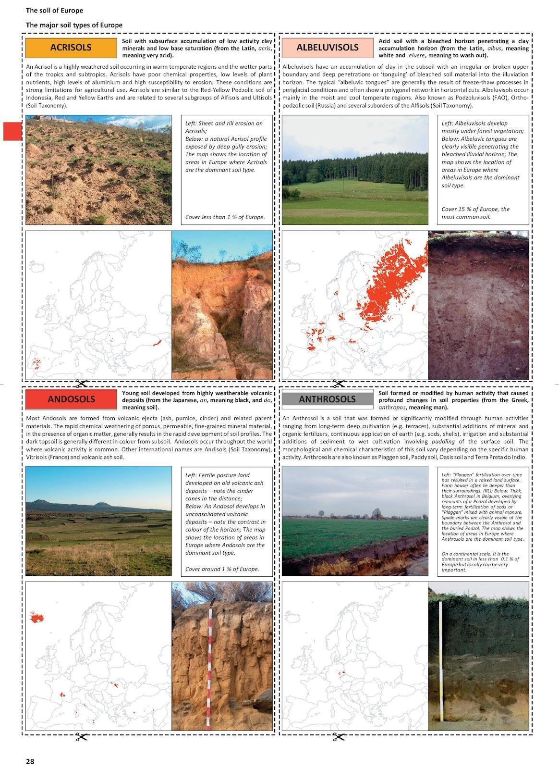

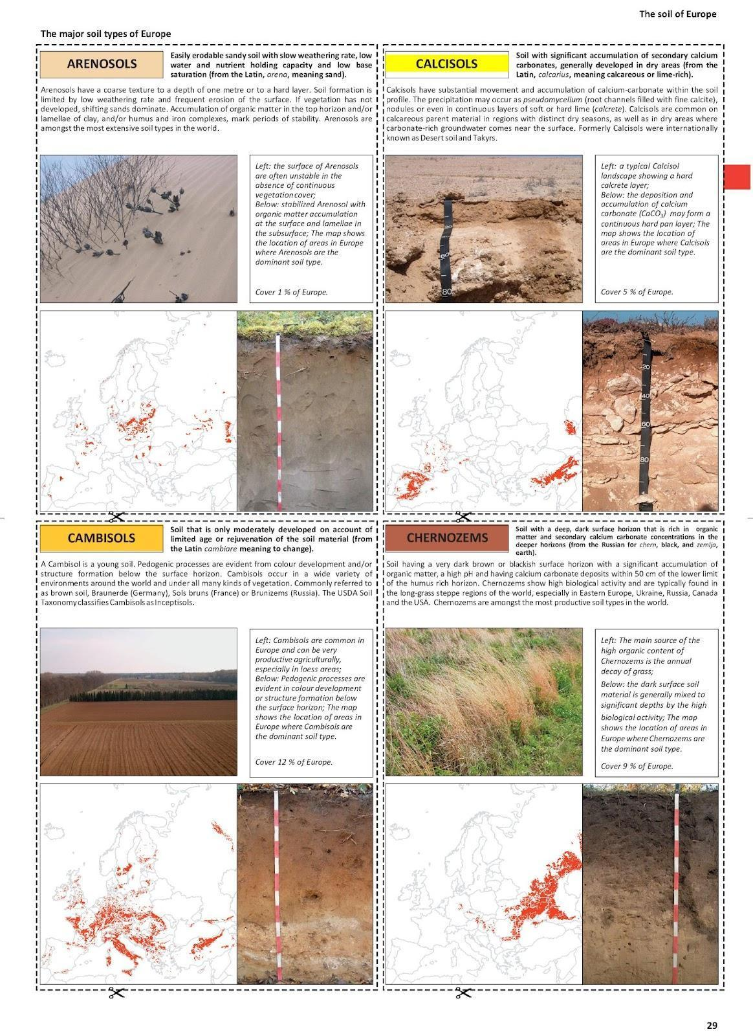

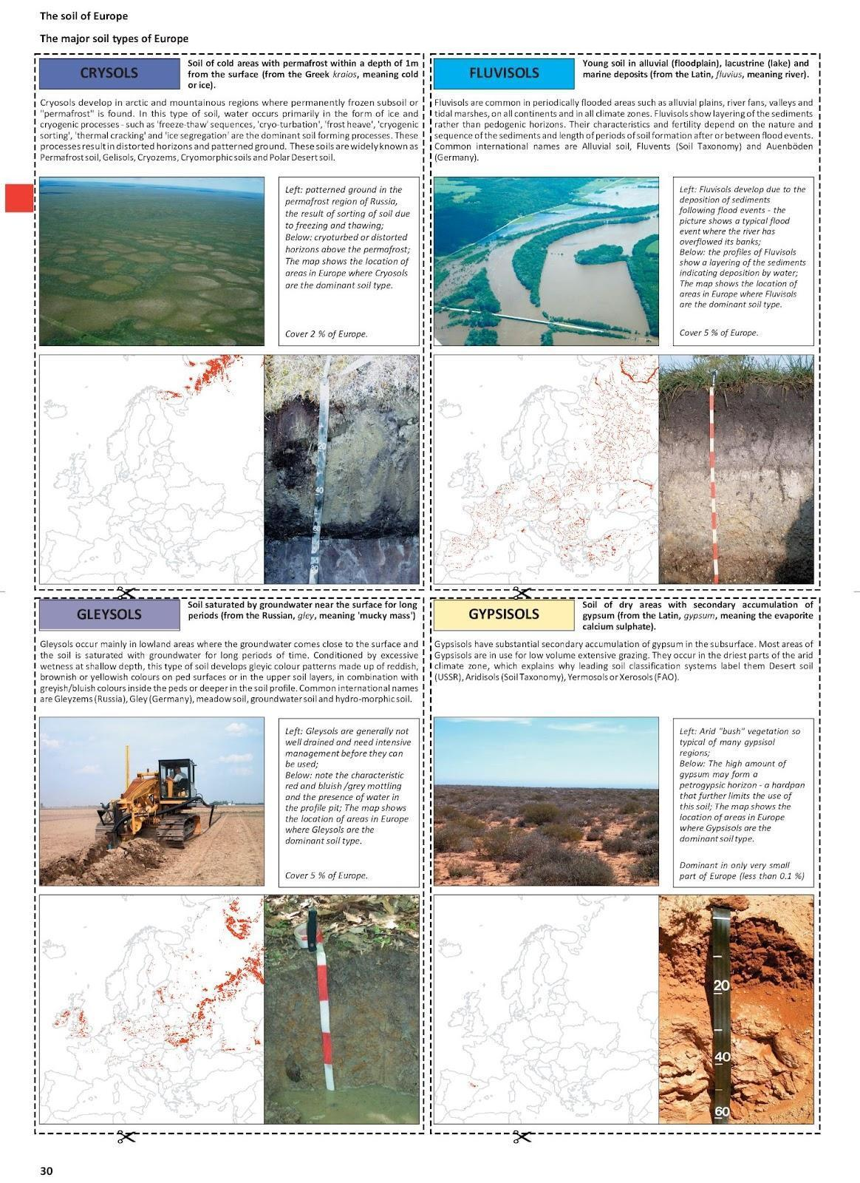

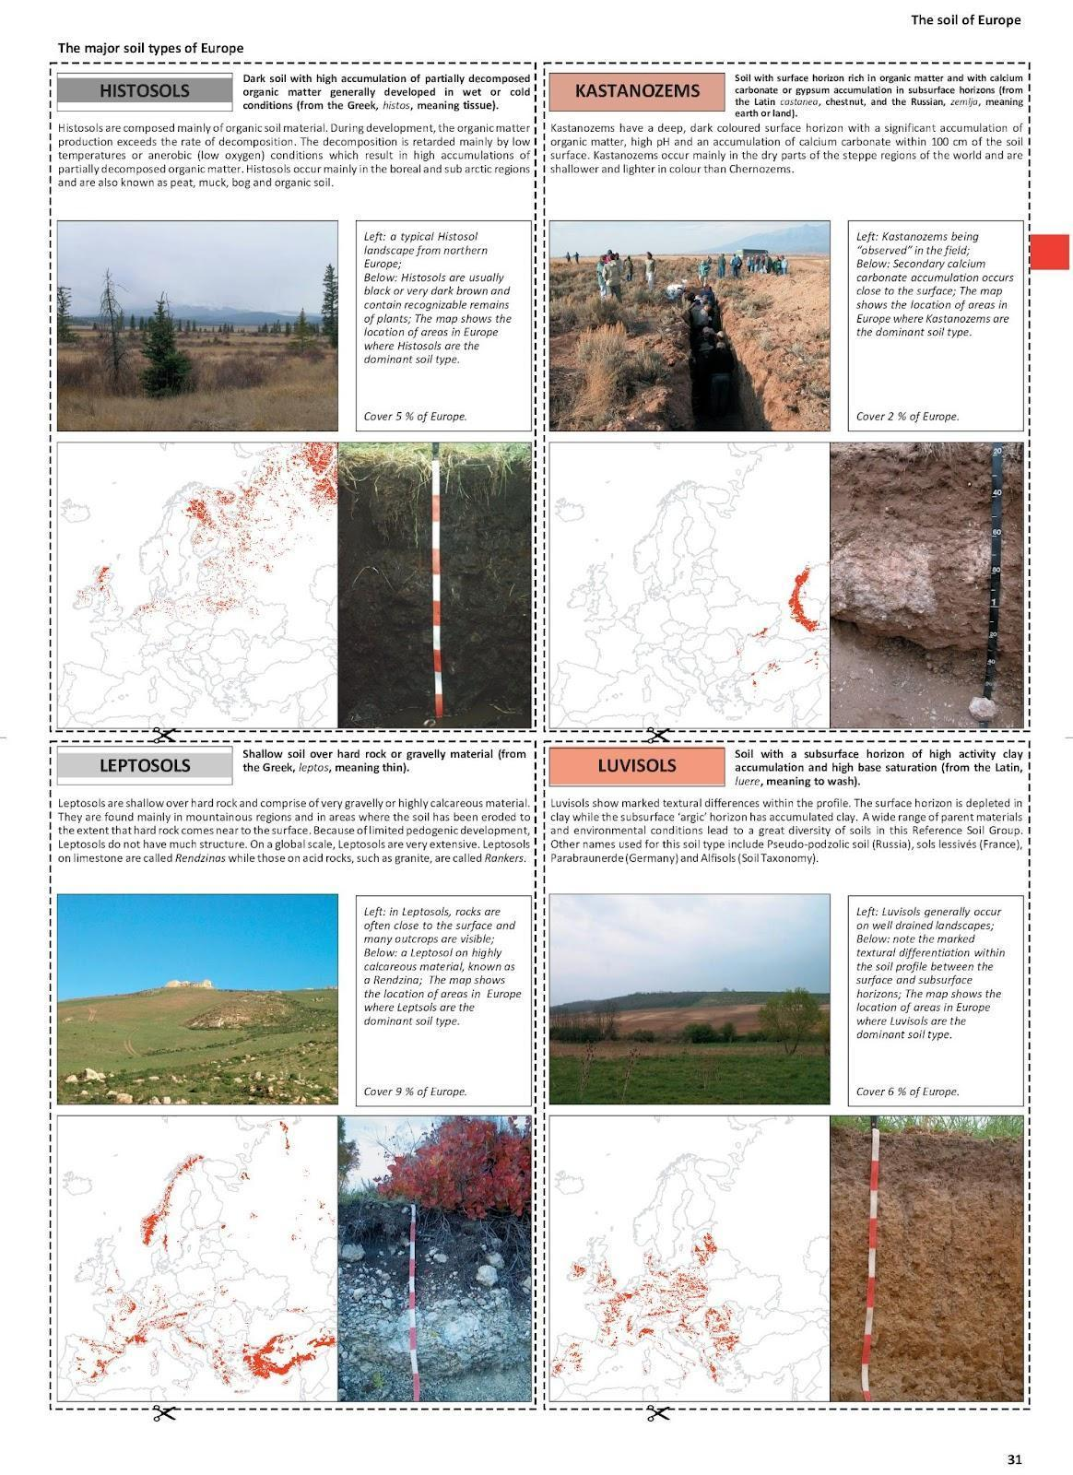
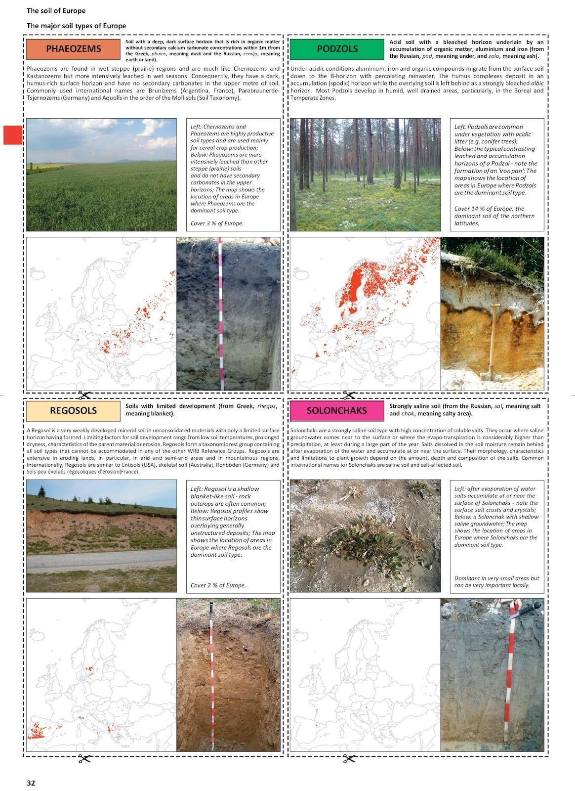

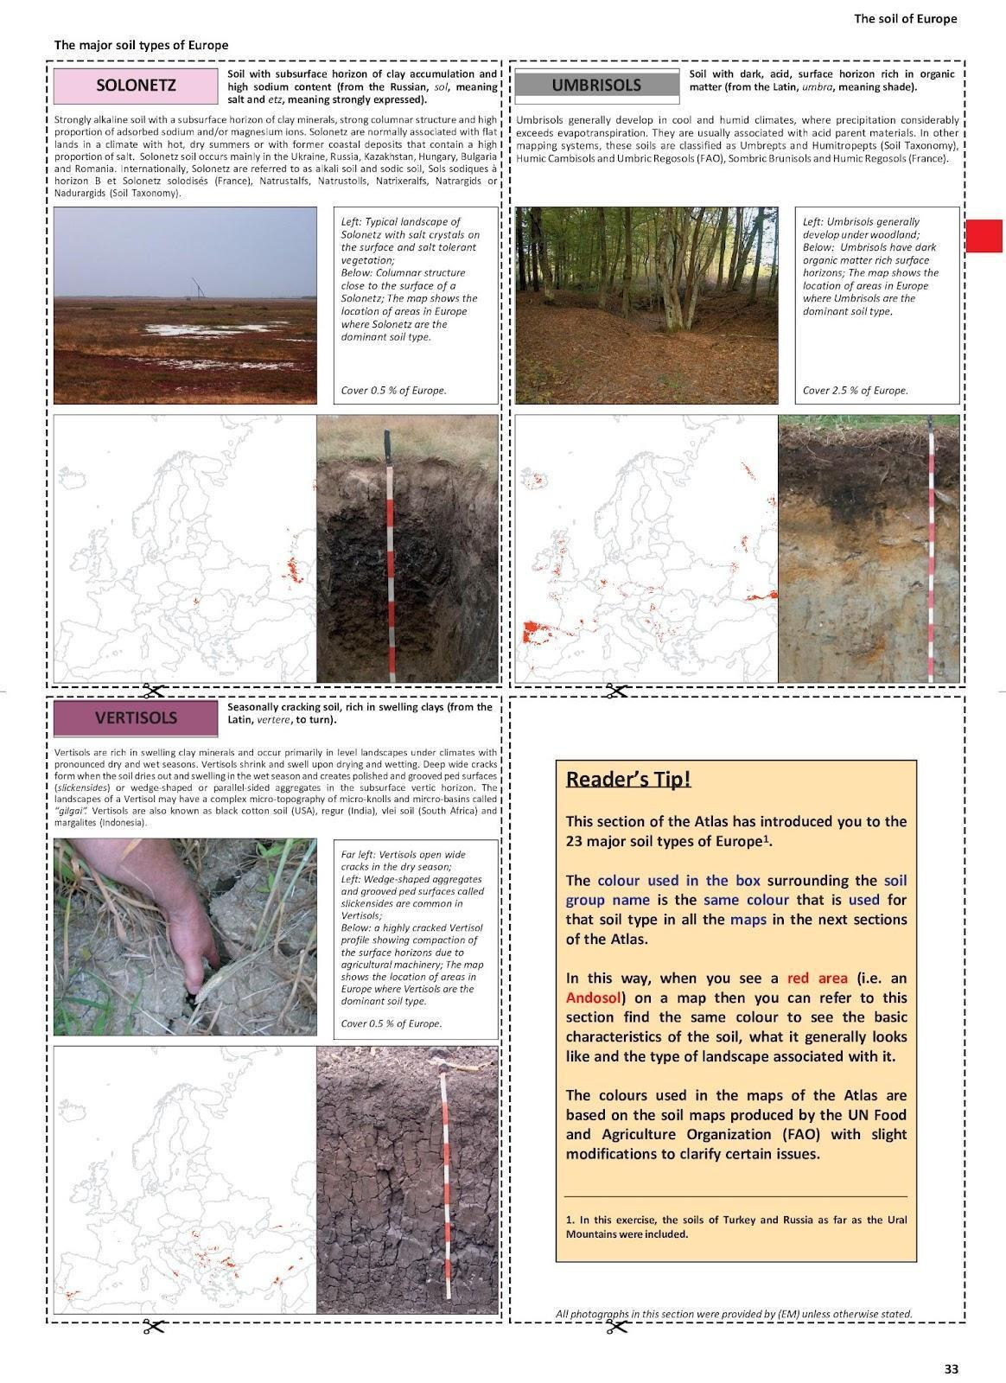

Allegato 2 - La sfida Migliore suolo europeo
Criteri di valutazione
Conoscenza dei contenuti (20 punti)
  - Accuratezza (10 punti): La presentazione contieneinformazioni accurate sul tipo di suolo selezionato.
  - Profondità (10 punti): La presentazione dimostra comprensione profonda delle caratteristiche, utilità e particolarità del tipo di suolo.
Capacità di presentazione (20 punti)
  - Chiarezza (10 punti): La presentazione è chiara e facile da capire.
  - Coinvolgimento (10 punti): I relatori coinvolgono il pubblico in modo efficace, utilizzando un linguaggio appropriato e mantenendo vivo l’interesse.
Uso delle risorse (20 punti)
  - Pertinenza (10 punti): Le risorse usate (per es. materiali online, immagini, dati) sono pertinenti e supportano gli argomenti presentati.
  - Qualità (10 punti): Le risorse sono di alta qualità e credibilità.
Capacità di persuasione (20 punti)
  - Forza degli argomenti (10 punti): Gli argomenti presentati sono forti e ben supportati.
  - Capacità di convinzione (10 punti): La presentazione è convincente e persuade efficacemente il pubblico che il tipo di suolo selezionato è il "migliore".
Creatività e originalità (20 punti)
  - Aspetti unici (10 punti): La presentazione offre prospettive e aspetti unici sul tipo di suolo.
  - Presentazione innovativa (10 punti): La presentazione è creativa e utilizza metodi innovativi per trasmettere informazioni (ad esempio video, elementi interattivi, narrazione).
Totale punti: 100
Istruzioni per gli studenti:
Assicuratevi che la vostra presentazione includa informazioni accurate, sia coinvolgente, utilizzi risorse di alta qualità, presenti argomentazioni convincenti e includa elementi creativi.
Provate la vostra presentazione per garantire chiarezza e coinvolgimento.
Istruzioni per i giudici (insegnanti o compagni):
Esaminate attentamente ogni presentazione in base ai criteri indicati nella rubrica.
Assegnate punti a ciascun criterio in base alla performance della presentazione.
Sommate i punti di ciascun criterio per ottenere il punteggio totale di ogni presentazione.
La presentazione con il punteggio totale più alto vince il premio "Sfida Migliore suolo europeo".
Certificato personalizzabile di partecipazione alla sfida realizzato con Canva.


Allegato 3 - Mappa mentale della degradazione del suolo
Tratto da:
https://esdac.jrc.ec.europa.eu/public_path//shared_folder/dataset/102/Soil%20degradation%20process.jpg

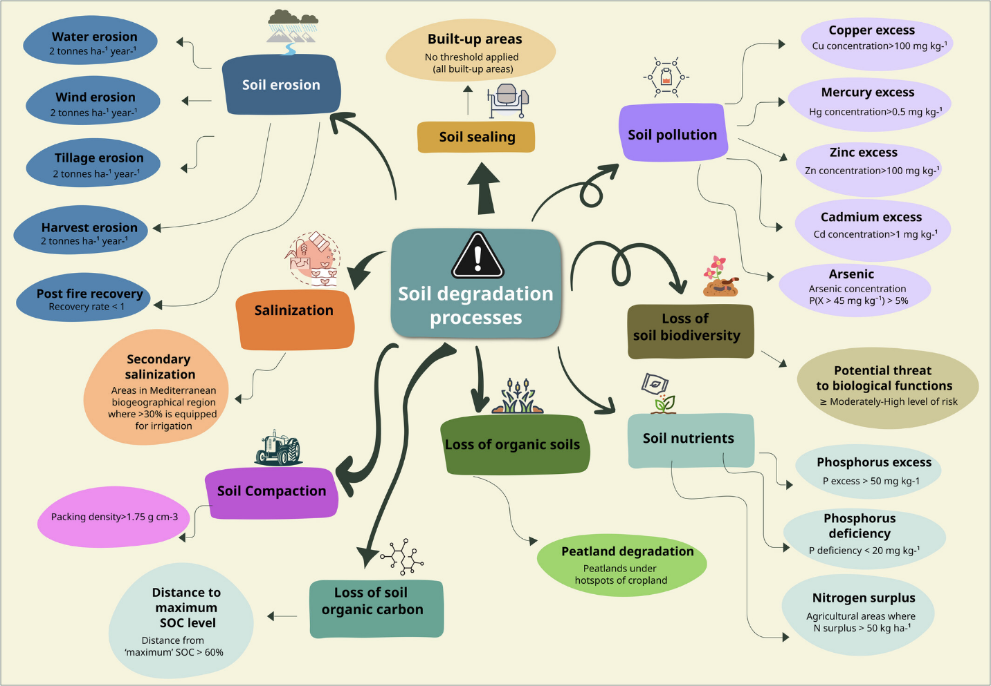

Allegato 4 – Istruzioni per l’attività delle app Water Balance e Global Forest Watch
Istruzioni per l’uso dell’app Water Balance
Formazione dei gruppi
  - Formate gruppi di 4 - 5 studenti.
Selezionate i luoghi e i parametri
  - Aprite l’app Water Balance.
  - Selezionate i luoghi di interesse cliccando sulla mappa o digitandoli nella casella di ricerca in alto a destra.
  - Scegliete il parametro da visualizzare tra le seguenti opzioni: umidità del suolo, manto nevoso, precipitazioni, evapotraspirazione, deflusso, variazione nell’immagazzinamento. Si può selezionare il parametro dal menu in alto a sinistra e visualizzare la legenda corrispondente in basso a sinistra.
Osservazione e analisi
  - Osservate il grafico 'Analizzatore di tendenza' in basso a destra, che mostra la media mensile del parametro scelto nell'arco di diversi anni (2002-2024).
  - A sinistra del grafico centrale consultate l'elenco dei parametri, che mostra i valori di tutti i parametri nel mese selezionato in mm.
  - A sinistra dell'elenco dei parametri esaminate il pannello del bilancio idrico. Qui una linea nera orizzontale mostra la variazione in mm, rispetto alla media ('Normale'), delle riserve idriche ('Variazione nell'immagazzinamento').
Descrivere le alterazioni
  - Descrivete le alterazioni rilevate per ogni simulazione.
  - Discutete con i vostri partner come questi cambiamenti variano nei diversi siti.
Dare concretezza alle spiegazioni
  - Includete dei grafici nella vostra relazione per dare concretezza alle vostre spiegazioni.
  - Potete copiare e incollare i grafici direttamente dall'applicazione web (screenshot) oppure esportare i dati selezionando l'opzione "Scarica i dati del bilancio idrico come CSV" per creare i grafici.
  - Annotate le vostre osservazioni, discussioni e grafici, vi serviranno per il compito finale (il saggio).

Domande di stimolo per promuovere le capacità di osservazione e analisi per l'attività Global Forest Watch
Perdita e aumento della copertura arborea
  - Quali sono le cause principali della perdita di copertura arborea nelle aree che state osservando? (Suggerimento: Cercate indicatori come “incendi” e “copertura del suolo”.)
  - Ci sono aree che mostrano un significativo aumento della copertura arborea? Che cosa potrebbe contribuire a questa tendenza positiva?
Forme geometriche e modelli
  - Se notate una perdita di copertura arborea in grandi forme geometriche, quali attività umane potrebbero essere responsabili di questi modelli? (Suggerimento: Considerate attività quali disboscamento, attività mineraria o edilizia.)
  - In che modo questi modelli geometrici di perdita della copertura arborea si confrontano con modelli naturali di cambiamento della copertura arborea?
Perdita minima di copertura arborea
  - Nelle aree con una perdita minima di copertura arborea, quali misure protettive o fattori naturali potrebbero contribuire alla salvaguardia della foresta?
  - Come si confrontano queste aree con perdite minime in termini di biodiversità e salute dell'ecosistema?
Analisi e interpretazione dei dati
  - Quali tendenze osservate nella sezione “copertura del suolo”? Come si relazionano queste tendenze alla perdita e aumento della copertura arborea?
  - Nella sezione “cambiamento forestale”, quali eventi o cambiamenti significativi potete identificare? In che modo questi eventi influenzano la salute generale delle foreste?
Incendi e clima
  - In che modo le sezioni "incendi” e "clima" contestualizzano i modelli perdita e aumento della copertura arborea?
  - Potete identificare correlazioni tra condizioni climatiche (per es. siccità, cambiamenti di temperatura) e perdita di copertura arborea?
Impatto sul bilancio idrico e la salute del suolo
  - Come i modelli osservati di perdita e aumento della copertura arborea potrebbero influire sul bilancio idrico locale (rispondete a questa domanda usando i dati raccolti nella precedente attività, il compito Water Balance)?
  - Quali implicazioni hanno questi cambiamenti sulla salute e la fertilità del suolo nella zona?
Proiezioni future
  - Sulla base delle tendenze attuali, come sarà il futuro per queste aree in termini di copertura arborea e salute delle foreste?
  - Quali possibili interventi o strategie conservative potrebbero mitigare la perdita di copertura arborea?

Allegato 5 - Istruzioni per la redazione del saggio
Accedere alle app
- Aprite di nuovo sia l’app Global Forest Watch sia Water Balance sui vostri dispositivi.
- Usate la funzione di ricerca per localizzare le stesse aree che avete studiato nelle attività precedenti.
Raccogliere dati e osservazioni
- Fate 2-4 screenshot da ciascuna app per catturare informazioni rilevanti come area, grafici e immagini. Assicuratevi che gli screenshot evidenzino dati e modelli chiave.
- Prendete appunti dettagliati sulle vostre osservazioni da ciascuna app, incentrandovi sui modelli di perdita/aumento della copertura arborea e sugli indicatori di bilancio idrico.
Confrontare i dati
- Analizzate i dati e le informazioni raccolte da entrambe le app per identificare somiglianze, connessioni e discrepanze.
- Considerate il rapporto tra i dati di ciascuna app e la salute del suolo nei luoghi studiati.
Scrivere il saggio
- Iniziate con un'introduzione che delinei lo scopo del vostro saggio e i luoghi che state confrontando.
- Nel corpo del saggio presentate osservazioni e confronti. Usate gli screenshot come aiuti visivi per supportare la vostra narrazione.
- Discutete che cosa i dati di entrambe le app ci dicono sulla salute del suolo nei luoghi studiati. Evidenziate qualsiasi risultato o modello significativo.
- Assicuratevi che il vostro saggio sia conciso e ben organizzato e che non superi il limite di 400 parole.
Integrare gli screenshot
- Inserite gli screenshot nel vostro saggio in punti appropriati per illustrare le osservazioni e i risultati.
- Etichettate ogni screenshot chiaramente e fornite una breve spiegazione di ciò che mostra.
Riflettere sui dati
- Discutete le implicazioni dei vostri risultati per la salute del suolo e l’ambiente.
Conclusione
- Riassumete le osservazioni principali e le informazioni chiave ottenute confrontando i dati di entrambe le app.
- Fornite eventuali suggerimenti o ulteriori domande che emergono dall’analisi.
Revisionare e modificare
- Revisionate il vostro saggio per verificarne chiarezza, coerenza e rispetto del limite di parole.
- Assicuratevi che la narrazione scorra in modo logico e che gli screenshot siano ben integrati.
- Apportate qualsiasi modifica per migliorare la qualità generale del saggio. Usate il glossario ESDAC dei termini del suolo e un dizionario di inglese per qualsiasi dubbio concettuale o linguistico.

Allegato 6 – Valutazione iniziale
Pre-test
Il pre-test è volto a valutare le conoscenze pregresse degli studenti sulla salute del suolo. Sarà utile testare le conoscenze che gli studenti hanno della terminologia specifica di base in inglese. Include domande a scelta multipla e domande a risposta breve.
Domande a scelta multipla
1. Che cos’è l’erosione del suolo?
A) Il processo di formazione del suolo
B) La rimozione dello strato superficiale del suolo causata dal vento o dall’acqua
C) L’aggiunta di nutrienti al suolo
D) La compattazione delle particelle del suolo
2. Qual è la causa principale dell’erosione del suolo?
A) Il vento
B) L’acqua
C) Le attività umane
D) Tutto quanto sopra
3. Qual è il tipo di suolo migliore per la crescita delle piante?
A) Suolo sabbioso
B) Suolo argilloso
C) Suolo limoso
D) Suolo torboso
4. Qual è il ruolo primario della materia organica nel suolo?
A) Aumentare l’acidità del suolo
B) Fornire i nutrienti e migliorare la struttura del suolo
C) Ridurre la ritenzione idrica
D) Favorire l’erosione del suolo
5. Quale delle seguenti pratiche può aiutare a prevenire l’erosione del suolo?
A) Deforestazione
B) Rotazione delle colture
C) Sovrapascolo
D) Urbanizzazione
6. Quale tipo di suolo è noto per la sua elevata capacità di ritenzione idrica?
A) Suolo sabbioso
B) Suolo argilloso
C) Suolo limoso
D) Suolo limoso
7. Quale delle seguenti NON è una proprietà del suolo?
A) Tessitura
B) pH
C) Colore
D) Contenuto di umidità
Risposte: 1: B; 2: D; 3: C; 4: B; 5: B; 6: B; 7: B
Domande a risposta breve
Che cos’è la sostenibilità del suolo (1-2 righe)?
Nomina due pratiche di gestione del suolo che possono portare alla sua erosione.
Sondaggio
Il sondaggio ha lo scopo di comprendere gli atteggiamenti e le idee sbagliate degli studenti sulla salute del suolo. Include domande chiuse e aperte e può essere somministrato online o offline prima o durante la 1ª Lezione.
Domande chiuse
Quanto pensi sia importante la salute del suolo per la sostenibilità ambientale?
A) Molto importante
B) Abbastanza importante
C) Non molto importante
D) Per niente importante
Credi che il cambiamento climatico possa influire sui tassi di erosione?
A) Sì
B) No
C) Non so
Questioni aperte
Quali pensi siano i fattori principali che contribuiscono all’erosione del suolo?
Come pensi si possa migliorare la salute del suolo?
Discussione sulle domande aperte
La discussione sulle domande aperte può essere condotta online su una piattaforma per dibattiti (come Kialo) per permettere agli studenti di condividere opinioni e idee sulla salute del suolo. Aiuta a identificare idee sbagliate e a valutare l’interesse degli studenti per l’argomento.
Spunti per la discussione
- Che cosa vi viene in mente quando pensate alla salute del suolo?
- Avete mai osservato fenomeni di erosione nella vostra area locale? Se sì, descrivete la situazione.
- Quali pensate siano le conseguenze della cattiva salute del suolo?
- Come pensate che gli agricoltori possano contribuire alla sostenibilità del suolo?

Allegato 7 – Valutazione finale
Istruzioni per gli studenti:
Sintetizzate ciò che avete imparato durante questo modulo e organizzate i vostri pensieri prima di iniziare a progettare la presentazione. Molte delle informazioni necessarie sono nei vostri appunti, letture e compiti precedenti. Sentitevi liberi di incorporare nella presentazione il materiale scritto per altre unità. Ricordatevi di citare tutte le fonti nel vostro compito finale.
Materiali necessari:
- Software per presentazioni (per es. PowerPoint, Google Slides)
- Accesso a internet per la ricerca
- Qualsiasi materiale o dati addizionali raccolti durante le attività delle lezioni come queste
Gli studenti condurranno ulteriori ricerche su un aspetto specifico della salute del suolo di loro interesse (per es. uno studio di caso sul degrado del suolo in una particolare regione, l'impatto del cambiamento climatico sulla salute del suolo, tecniche innovative di conservazione del suolo). Raccoglieranno i loro risultati, includendo dati, immagini e bibliografia. La presentazione deve includere:
- Un’introduzione alla salute del suolo e alla sua importanza
- Un’analisi dettagliata dell’argomento scelto
- Analisi delle informazioni e dei dati raccolti
- Conclusioni e raccomandazioni per la conservazione del suolo
Si applicheranno i seguenti criteri di valutazione:
- Comprensione dei concetti relativi alla salute del suolo (punti da 0 a 2)
- Qualità e pertinenza della ricerca (punti da 0 a 2)
- Chiarezza e organizzazione della presentazione (punti da 0 a 2)
- Capacità di interpretare e analizzare i dati (punti da 0 a 2)
- Impegno e partecipazione nella presentazione e discussione (punti da 0 a 2)

Allegato 8 – Feedback degli studenti
1. Comprensione dei concetti
  - Quali sono stati i concetti chiave sulla salute del suolo appresi durante questa lezione?
  - Quanto pensi di aver compreso le differenze tra terreni sabbiosi e argillosi?
2. Coinvolgimento e partecipazione
  - Ti sei sentito coinvolto durante le attività? Perché o perché no?
  - Quale parte della lezione hai trovato più interessante e piacevole?
3. Applicazione delle conoscenze
  - Quanto pensi che le conoscenze acquisite da questa lezione si possano applicare a situazioni reali?
  - Sai pensare a modi per migliorare la salute del suolo nella tua comunità basandoti su quanto appreso?
4. Feedback sulle attività
  - Quanto sono state efficaci le attività pratiche (come l’esperimento sulla crescita delle piante) per aiutarti a capire le proprietà del suolo?
  - Ci sono state delle attività che hai trovato confuse o difficili da seguire?
5. Suggerimenti per migliorare
  - Quali suggerimenti hai per migliorare questa lezione in futuro?
  - Ci sono altri argomenti relativi alla salute del suolo che vorresti esaminare ulteriormente?
Esperienza generale
  - Su una scala da 1 a 5 come valuteresti l’esperienza generale in questa lezione? Spiega il tuo punteggio.
  - Qual è una cosa in particolare di questa lezione che ricorderai?

Allegato 9 - Feedback degli insegnanti
Istruzioni per l’uso
- Autovalutazione: Gli insegnanti si valutano su una scala da 1 a 5 per ogni criterio, dove 1 è "scadente" e 5 è "eccellente"
- Commenti/Osservazioni: Gli insegnanti possono annotare osservazioni o esperienze specifiche relative a ciascun criterio.
- Misure da adottare per il miglioramento: Sulla base della loro autovalutazione e dei loro commenti, gli insegnanti possono delineare misure specifiche da adottare per migliorare le loro pratiche di insegnamento nelle lezioni future.
Criteri di riflessione | Autovalutazione  (1-5) | Commenti/Osservazioni | Misure da adottare per il miglioramento
Chiarezza delle istruzioni
Efficacia delle tecniche di valutazione formativa
Uso della tecnologia (app) e risorse
Capacità di facilitare il lavoro di gruppo
Capacità di rispondere alle esigenze degli studenti
Incoraggiamento di pensiero critico
Riflessioni sul feedback degli studenti
Efficacia generale delle lezioni

Allegato 10 – Foto dell’implementazione
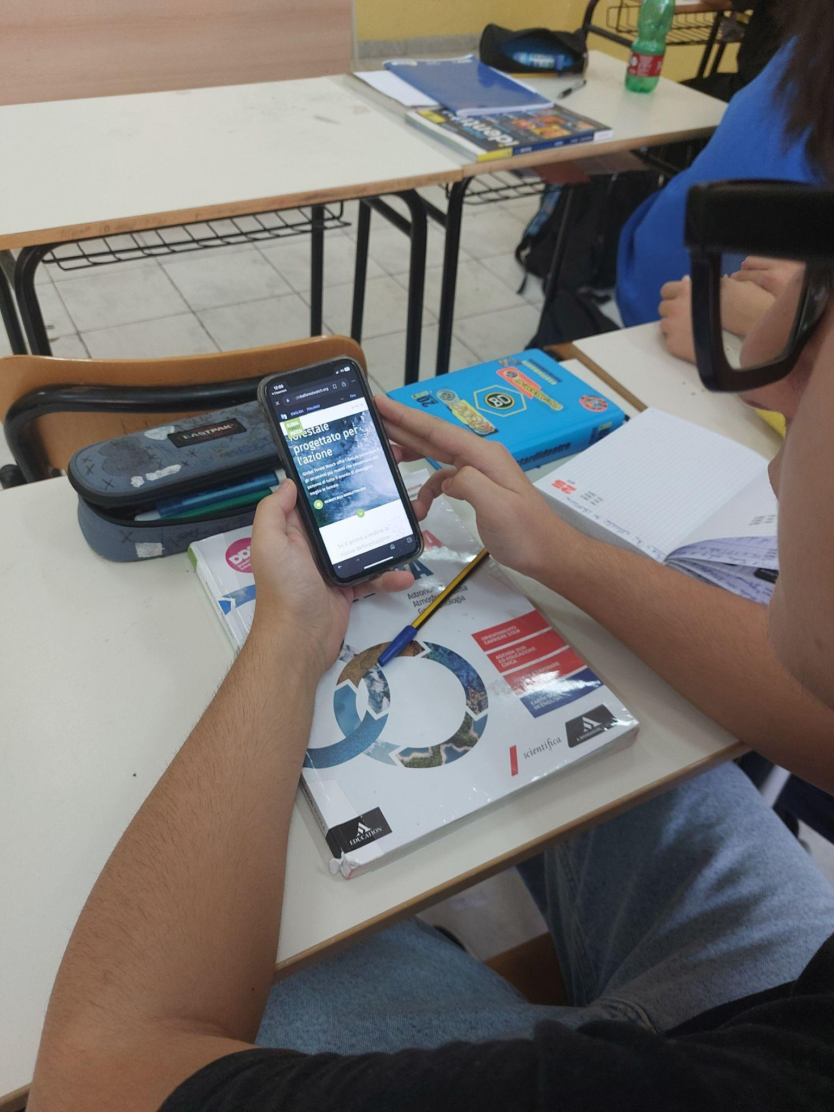
Immagine 1 Gli studenti provano l’app Global Forest Watch
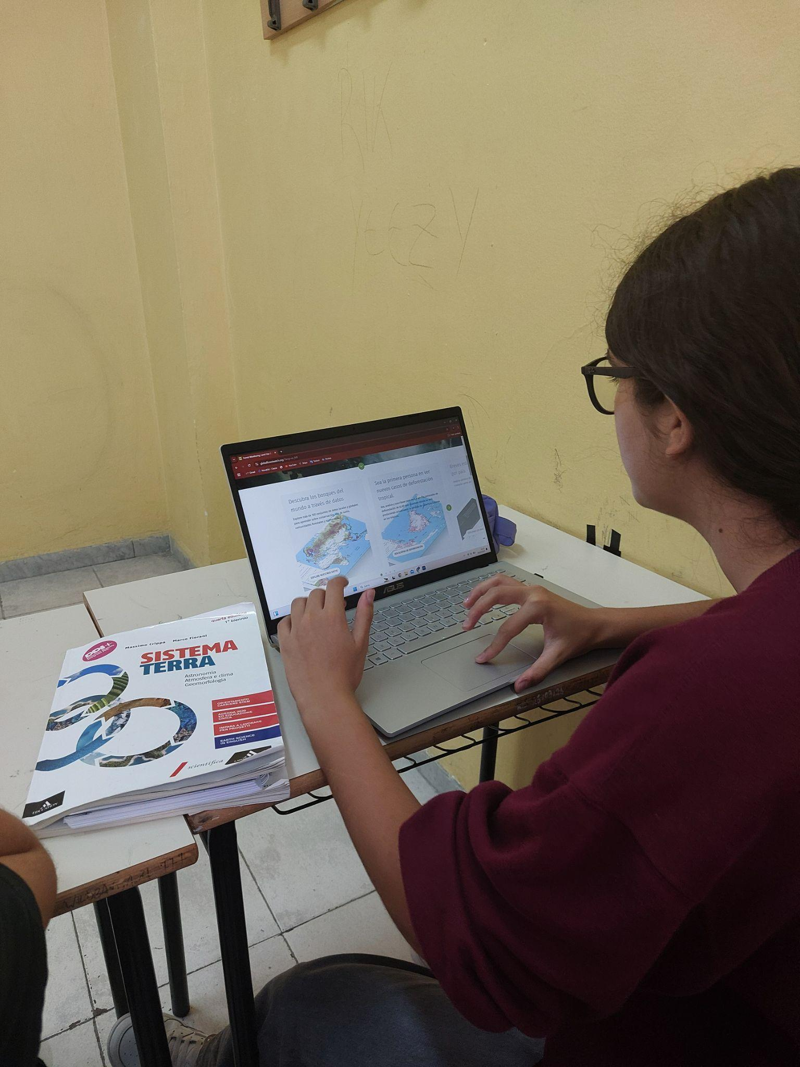
Immagine 2 Gli studenti lavorano sulle app usando i loro laptop

